Variante 2
- Antworten Sie auf die Fragen wie im Beispiel a) links und b) rechts:
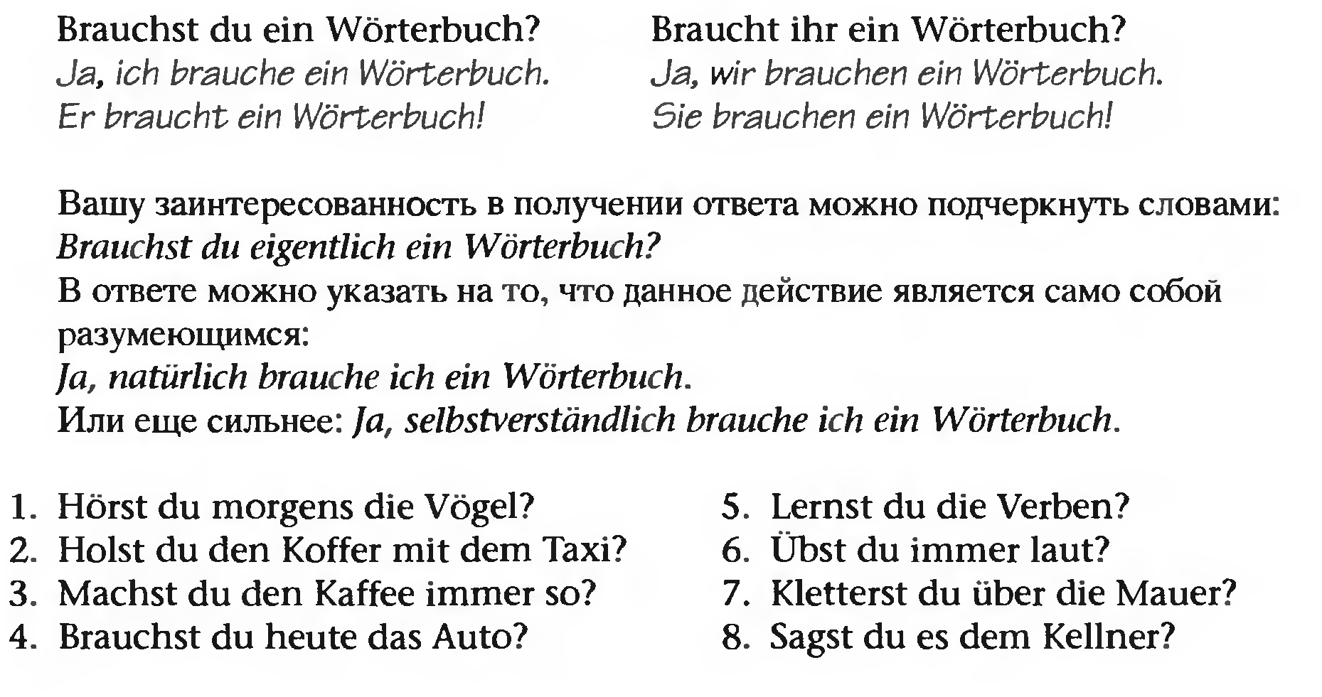
- Setzen Sie das Verb in tichtige Form ein:
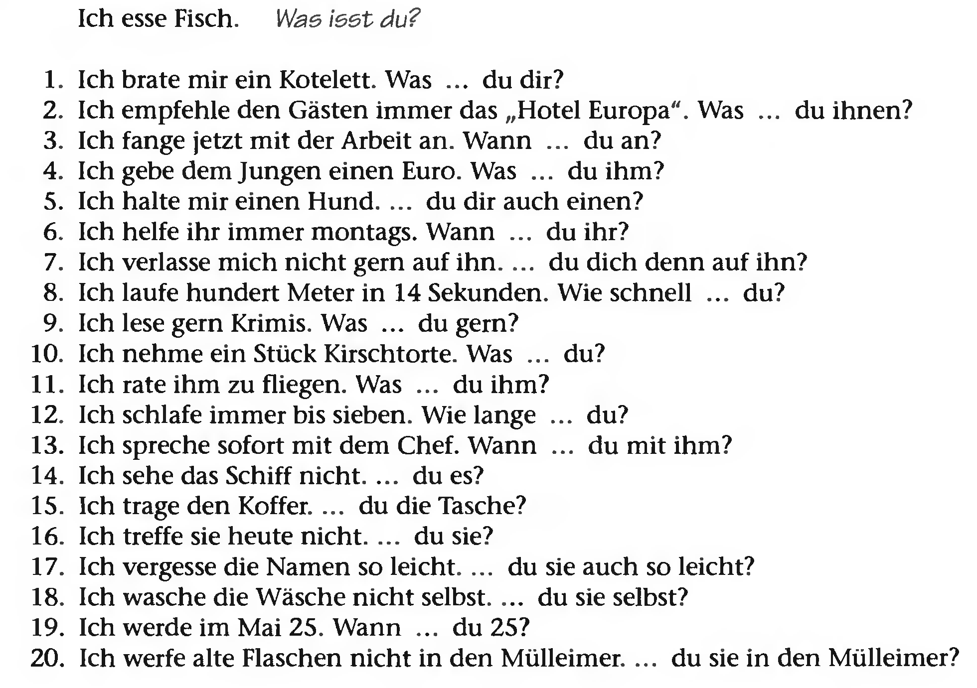
3. Stellen Sie eine Frage zum Satz:
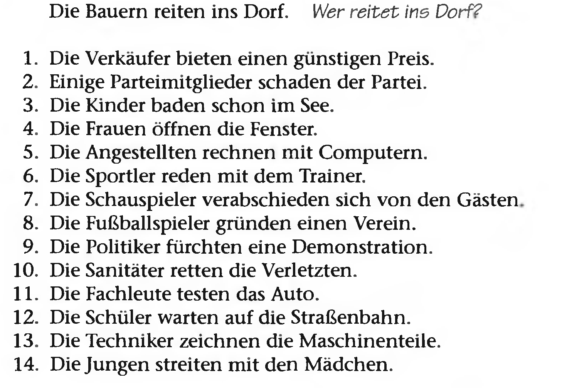
- Schreiben Sie in Singular:
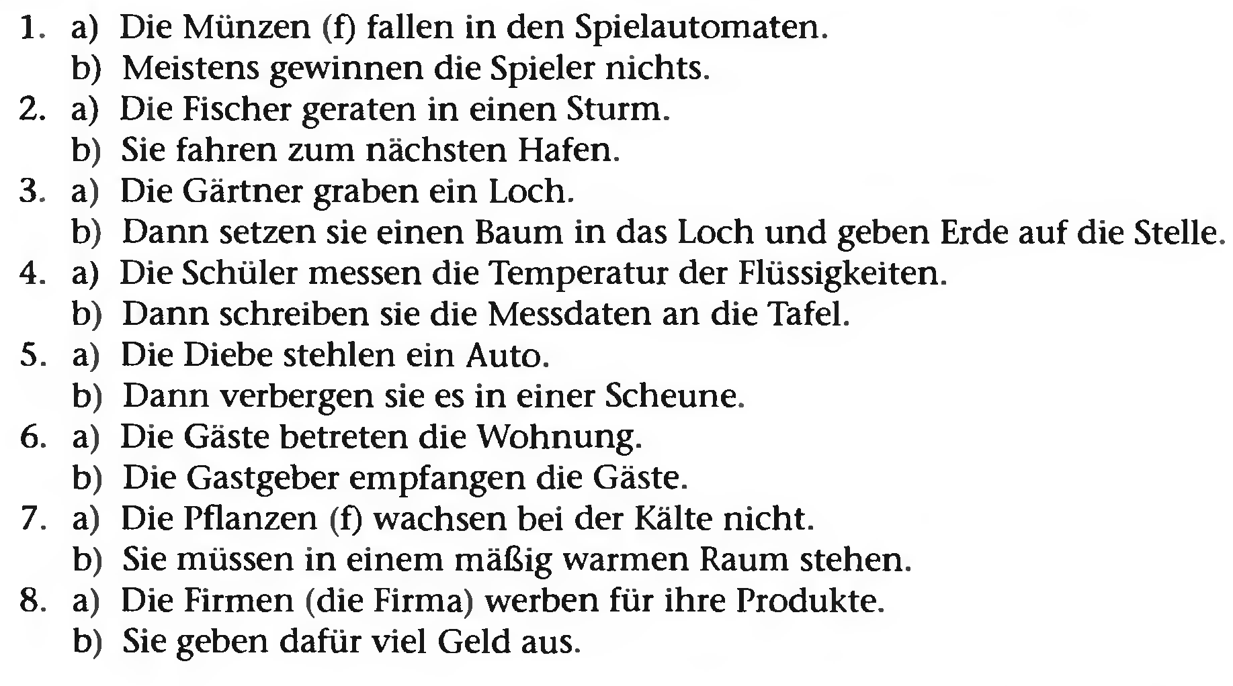
- Antworten Sie auf die Fragen mit Ja, Nein und Doch:
